

**本科毕业设计（论文）**

|  |  |  |  |
| --- | --- | --- | --- |
| 题 目 | 基于web的农业物流信息平台系统设计与实现 | | |
|  | 设计与实现 | | |
| 学 院 | 信息科学与工程学院 | | |
| 专 业 | 软件工程 | | |
| 学生姓名 | 黄伟奇 | | |
| 学 号 | 201710414405 | 班级 | 2017级4班 |
| 指导教师 | 李立 | 职称 | 讲师 |
| 完成时间 | 2021年3月30日 | | |

原创性声明

本人郑重声明：本人所呈交的毕业设计（论文），是在指导老师的指导下独立进行研究所取得的成果。毕业设计（论文）中凡引用他人已经发表或未发表的成果、数据、观点等，均已明确注明出处。除文中已经注明引用的内容外，不包含任何其他个人或集体已经发表或撰写过的科研成果。对本文的研究成果做出重要贡献的个人和集体，均已在文中以明确方式标明。

本声明的法律责任由本人承担。

论文作者签名： 日 期：20年4月30日

关于使用授权的声明

本人在指导老师指导下所完成的毕业设计（论文）及相关的资料（包括图纸、试验记录、原始数据、实物照片、图片、录音带、设计手稿等），知识产权归属成都大学。本人完全了解成都大学有关保存、使用毕业设计（论文）的规定，本人授权成都大学可以将本毕业设计（论文）的全部或部分内容编入有关数据库进行检索，可以采用任何复制手段保存和汇编本毕业设计（论文）。如果发表相关成果，一定征得指导教师同意，且第一署名单位为成都大学。本人离校后使用毕业设计（论文）或与该论文直接相关的学术论文或成果时，第一署名单位仍然为成都大学。

论文作者签名： 日 期：2019年4月30日

指导教师签名： 日 期：2019年4月30日

基于web的农业物流信息平台系统设计与实现

专业：软件工程 学号：201710414405

学生：黄伟奇 指导教师：李立

摘要：随着互联网技术的高速发展，我国的物流也开始的飞速发展，充满生机活力，国内的物流也变得成熟起来。但是与农业相关的物流系统确又少之又少。而我国是一个农业大国，传统农业中融入了互联网技术，并成为了较为活跃和重要的一种生产要素，这对于加快转变农业发展方式，推动建设现代农业具有重要作用，农产品方面的物流管理变得越来越重要，农业物流管理系统就是为了解决这个问题而实现的。通过农业物流管理系统，不再需要花费大量的人去管理农产品的运输和调度，只需要简单的学习使用，就能很好的使用本系统，并可以更加精准的调度农产品，让农产品能够更好的进行销售，减少农产品的滞销，尽可能的减少农民的损失，合理的分配农产品，能增加农民的收入，也能够增加物流公司的收入，减少公司管理的花销，大大节约成本，减少风险。现如今这个高速发展的社会，农业物流也要与时俱进，通过先进的技术，让农产品的物流管理变成自动化管理，节约成本，让农产品的运输与销售更加合理，更加方便。

这篇文章首先研究了国内外的物流系统管理体系，分析的传统的物流管理系统的运行模式，还分析了农业在互联网中的发展。结合农业运输的特点，把物流管理系统进行了系统的总体设计，把系统功能进行模块化管理，把功能进行分开，基本划分为员工管理，仓库管理，车辆管理，路线管理，以及订单管理五个模块。然后对每个功能模块进行详细设计和系统开发，实现每个模块的的功能。本项目使用Spring，Spring-mvc框架，数据的持久化采用Mybatis开源框架，前端使用JSP开发语言、jQuery框架、Bootstrap框架进行开发。数据库采用MySQL。本系统经过严格的模块测试，功能性测试，用户使用测试，以及上线体验，功能完善，性能良好。

关键词：农业物流管理；JavaEE；SSH；MySQL；Bootstrap

Design and Implementation of

Enterprise asset Management System

Based on JavaEE Technology

Major：Software Engineering Student ID：201710414405

Student：Huang Weir Instructor：Li Li/Cai Lei

**Abstract:** With the rapid development of Internet technology, China's logistics also began to develop rapidly, full of vitality, domestic logistics has become mature. But agriculture-related logistics systems are few and far between. But our country is an agricultural country, traditional agriculture into the Internet technology, and become the active and important kind of factors of production, to accelerate transformation of the mode of agricultural development, promote the construction of modern agriculture plays an important role, agricultural products logistics management is becoming more and more important, agricultural logistics management system is to solve the problem. By agricultural logistics management system, no longer need to spend a lot of people go to management of agricultural products and scheduling of transportation, simply learning to use, can very good use of this system, and can be more precise scheduling of agricultural products, make selling agricultural products better and reduce agricultural products unsalable, as far as possible to reduce the loss of the farmers, the reasonable distribution of agricultural products, to increase farmers' income, also can increase the income of the logistics company, reduce the cost of company management, cost savings, greatly reduce the risk. Now this rapid development of society, agricultural logistics should also keep pace with The Times, through advanced technology, so that the logistics management of agricultural products into automatic management, cost savings, so that the transport and sales of agricultural products more reasonable, more convenient.

This article first studied the domestic and foreign logistics system management system, analysis of the traditional logistics management system mode, but also analyzed the development of agriculture in the Internet. Combined with the characteristics of agricultural transportation, the logistics management system for the overall design of the system, the system functions for modular management, the functions are separated, basically divided into staff management, warehouse management, vehicle management, route management, and order management five modules. Then carry on the detailed design and system development to each function module, realize the function of each module. Spring and Spring-MVC framework are used in this project. Mybatis open source framework is used for data persistence. JSP development language, jQuery framework and Bootstrap framework are used for front-end development. The database uses MySQL. The system has gone through strict module test, functional test, user use test and online experience, with complete functions and good performance.

**Key words**：**Agricultural Logistics Management; JavaEE; SSH; MySQL; Bootstrap**

**目 录**

目录

目 录 4

一．研究背景 6

二．研究目的及意义 6

三．国内外研究现状和发展趋势 7

1、国内研究现状 7

2、国外研究现状 7

四．发展趋势 8

1 系统需求分析 10

1.1 系统功能性需求分析 10

1.1.1 系统用例分析 10

1.1.2 系统功能需求分析 10

1.2 系统的其他需求 11

1.2.1 系统的可使用性需求 11

1.2.2 系统的可安全性需求 11

1.2.3 系统的可维护性需求 12

1.3 系统的运行环境 12

1.4 本章小节 12

2 系统设计 13

2.1 功能模块设计 13

2.2 系统架构设计 14

2.3 本章小结 14

3数据库设计 15

3.1 系统E-R图设计 15

3.2 数据表设计 20

4系统实现 23

5.相关技术介绍 24

5.1 Bootstrap 24

5.2 Spring 24

5.3 MyBatis 25

5.4 Spring MVC 26

1.1. MySQL数据库 27

1.2. JSP 27

1.3. Tomcat 28

1.4. 开发工具IntelliJ IDEA 28

1.5. 本章小结 28

参考文献 30

致 谢 31

绪 论

**一．研究背景**

近年来，中国的电子商务快速发展，交易额连创新高，电子商务在各领域的应用不断拓展和深化，相关服务业蓬勃发展，支撑体系不断完善，创新动力持续增强。我国电子商务正在与实体经济深度融合，进入规模性发展阶段，正成为我国经济发展的新引擎。我国的国家信息基础设施建设发展迅速，基本完成框架结构，为中国农村电子商务提供了良好的基础。相关服务行业蓬勃发展。在中国，很多电子商务企业取得很大成功。

中国是一个农业大国，农业一直都是关系到国计民生的大事，虽然随着经济的发展，现在第二、三产业的发展非常迅速，但是第一产业还是依旧是国民经济的支柱产业。计算机技术的发展改变了信息技术的传递方式，加强了各行各业之间的合作交流，我们正处于第三次科技革命时代，开始步入第四次科技革命时期，随着科技的不断更新，电子商务产品迅速崛起，电子商务在发展上也迎来了新机遇，可谓是全球电子商务的领先者，线上的商机和市场随着人类生活方式的改变迅速扩张，所有的行业都在这种商业模式的冲击下开始了新一轮的改变。2017年我国各类农产品都逐步开始加入到电子商务市场行业中，进行电子商务交易的农产品平台有580多家，占全部电子交易市场的近三成，并且还在呈逐年递增趋势。

农产品借助电子商务平台进行交易的同时，农产品物流也在物流行业中占的比重越来越大，农产品作为一个特殊的运输品类，参与到了物流运输的存储、包装、运送等整个过程，并且包含了物流、信息传递、商业资本等多种因素。电子商务是随着时代发展应运而生的，满足了了社会和行业需求，但传统的物流已经满足不了发展的需要，物流的局限性特别是在农产品领域显现明显。农业物流管理信息化是农业现代化的新内容和世界农业发展的必然趋势。在经济全球化快速发展的背景下,国内外农产品市场进一步整合,这要求我们必须大力提升我国农业信息化建设的水平。无论从我国农业生产者、经营者,还是从政府部门的角度看,农业物流管理信息系统的建设都具有极其重要的意义。它是农业生产者优化资源配置、拓展农产品销路的需要,是降低农业风险(包括市场风险和自然风险)的需要,是提高农产品国际竞争力(包括价格竞争力、质量竞争力和品牌信誉竞争力)的需要,也是政府支持和保护农业的需要。

**二．研究目的及意义**

农产品借助电子商务平台进行交易的同时，农产品物流也在物流行业中占的比重越来越大，农产品作为一个特殊的运输品类，参与到了物流运输的存储、包装、运送等整个过程，并且包含了物流、信息传递、商业资本等多种因素。电子商务是随着时代发展应运而生的，满足了了社会和行业需求，但传统的物流已经满足不了发展的需要，物流的局限性特别是在农产品领域显现明显。农业物流管理信息化是农业现代化的新内容和世界农业发展的必然趋势。在经济全球化快速发展的背景下,国内外农产品市场进一步整合,这要求我们必须大力提升我国农业信息化建设的水平。无论从我国农业生产者、经营者,还是从政府部门的角度看,农业物流管理信息系统的建设都具有极其重要的意义。它是农业生产者优化资源配置、拓展农产品销路的需要,是降低农业风险(包括市场风险和自然风险)的需要,是提高农产品国际竞争力(包括价格竞争力、质量竞争力和品牌信誉竞争力)的需要,也是政府支持和保护农业的需要。

**三．国内外研究现状和发展趋势**

**1、国内研究现状**

中国学者对电子商务从金融贸易物流等领域进行了研究，大多数人认为互联网＋背景下，信息技术的普及对农村发展注入活力，但是发展过程中存在一些问题。 郭红东（2016 年）在“互联网+农业”的途径与推进策略演讲中表示通过互联网工具帮助农民，买到更便宜的化肥和生产资料，通过透明生产提高产品质量，解决信任问题，把真正的好产品卖出好价格。通过网络平台互动提升价值，减少流通中间环节,构造创业的新模式 孙百鸣在发表的《我国农村电子商务发展初探》一文中指出：我国农业管理部门必须充分重视电子商务的重要性，在农村地区促进电子商务的推广与普及，不仅能够加速我国农村的信息化建设，同时也能够促进我国农村经济的快速发展。但是中国农村电子商务滞后于全国电子商务发展，处于初级发展阶段。

**2、国外研究现状**

美国作为信息化程度最高的国家之一，开展了农产品互联网化，在经历2001年互联网泡沫后，逐渐形成行业集中度高、专业化发展、整体规模大、政府高度重视、农民参与度高、技术市场双推动特点。美国农产品互联网发展中，政府直接干预较少，主要注重农业科技推动和推广、对农产品电商信息环境保护和基础设施的建设，为农产品电商发展提供保障，基于不同地区、产业、门类。建立了不同的农产品电子商务市场，提供从信息流到物流、资金流全面配套的农产品电子商务体系，因特网、无线网络等技术发展使得美国农业效率发展较大改变，市场竞争推动秩序的改变，确保了市场效率的不断优化。 英国作为欧洲老牌工业化国家，农业信息化水平和电子商务网络贸易发展处于世界前列，与美国属于综合经济实力和信息化水平的领先地位，拥有较高的信息化水平以及电子商务发展潜力。英国农产品电商横向一体化经营水平高。生产者和零售，批发商组成庞大的组织。能满足服务业的需求，此外积极运用信息和通信技术,构建农产品的追溯体系。电商覆盖农户多、业务丰富、农产品电商程度高。英国电子商务网站积极打造良好的品牌效应和市场服务，为农产品电商提供有力的平台支持。

**四．发展趋势**

时代在发展变化，现代信息技术的结合应用对物流的发展有着决定性的意义，可以使相关农业物流企业提高效率、降低成本、提升竞争力，以及对整个农业物流行业改革发展、创新进步提供一定的信息、技术基础。未来我国农业物流的发展还将更加的完善，其主要发展趋势主要是系统化的农业物流运作方式、网络化的农业物流服务、信息化的农业物流管理、全球化的农业物流活动范围等。

（1）农业物流系统研究内容如下：

1、用户模块：用户信息管理，订单活动，订单进度查看，登录登出，货物储存查看 登录登出：用户先注册，然后可以进行登录，也可以退出登录 用户信息管理：用户登录后可以对用户信息进行修改 订单活动：用户可以生成订单，查看订单，修改订单 订单进度查看：用户在完成订单后，可以查看订单的物流信息，了解订单的实时状况 货物储存查看：用户可以查看货物的储存情况

2、管理员模块：农产品管理，用户管理，路线管理，订单管理，仓库管理，车辆管理 农产品管理：管理员可以对农产品的信息进行管理，包括增加产品信息，删除产品信息，修改产品信息，查找产品信息 用户管理：管理员可以对用户的信息进行，包括增加用户信息，删除用户信息，修改用户信息，查找用户信息 路线管理：管理员可以对所有的路线的信息进行修改，增加权限或删除权限 订单管理：管理员可以对用户生成的订单进行管理，查找订单，修改订单，以及删除订单。仓库管理：管理员可以对仓库的信息进行管理，对不同仓库的信息进行更改，增加仓库记录，删除仓库记录，修改仓库记录。车辆管理：管理可以对车辆的基本信息进行管理，以及对车辆的记录进行管理。

（2）拟解决的问题： 线上支付功能：本系统采用支付宝线上支付接口进行订单支付及结算，通过线上支付更加方便。 产品部署：要投入使用必须要进行产品部署、上线。能够正常投入使用。

（3）预期成果 在一系列的分析和设计的基础上，形成项目的分析和设计文档，根据设计文档可以编写出项目的实现代码，形成了项目的源代码。项目的源代码和经过反复修改的分析和设计文档形成项目的毕业设计。然后完成毕业论文。

**五．本文结构**

本论文农业物流管理系统严格按照软件设计的生命周期，分别进行了详细的系统功能需求的分析、系统功能与数据库的设计、系统框架与功能实现、对本系统所用相关技术的介绍，主要有以下五个章节。

第一章：对本系统的做一个基本的系统需求分析，明确本系统的目标任务。

第二章：本系统的功能模块以及系统模式架构做出详细的设计。

第三章：对于本系统的数据模型进行设计，包括E-R模型，数据表的设计。

第四章：对本系统的核心功能的实现做一个简单的阐述。

第五章：对本系统所使用的相关核心技术做一个阐述。

# 1 系统需求分析

该农业物流管理系统是通过计算机的先进技术对农业物流信息进行网络化管理，使农业的物流信息更加清晰透明，让农业的管理更加合理。本系统学习了传统物流的管理模式，经营方式，然后结合了农业特有的特点，使其系统更加符合农业的物流管理。通过系统方便管理农业物流信息，更加合理，也减少管理成本。把农产品进行合理的调度，减少农产品滞销，减少浪费，也增加农民的收入。现在物流系统越来越完善，但是农业上的物流管理还是有缺陷，而这方面是一个很大的需求，针对农产品的特殊属性，传统物流系统需要做出许多改变，来适应农业，能够更好的管理农业物流。

本章主要是从功能性需求、可用性需求、安全性需求、可维护性需求以及系统运行环境等方面进行了分析。

## 1.1 系统功能性需求分析

本节主要对系统用例以及功能需求进行分析。

### 1.1.1 系统用例分析

本系统分为批发商，仓库管理员，总管理员三个角色，每个角色都有不同的功能模块，都有自己的功能，以下是各个模块的详细用例分析。

批发商需要先进行平台注册，注册成功后才能登陆，登陆后要进行批发商身份信息的完善，进行审核，审核成功后才能使用批发商管理模块。模块信息主要有个人信息，物流申请，订单支付，查看物流，物流评价等功能。其用例图如图1.1所示：

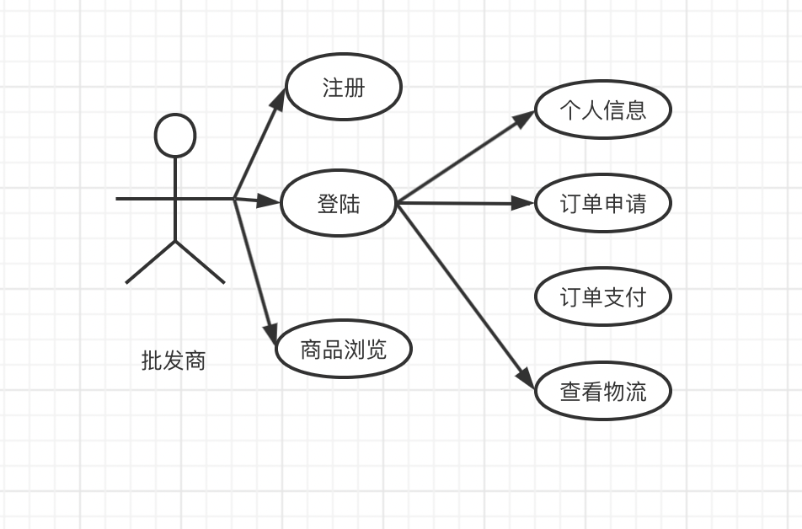

图1.1 批发商用例图

仓库管理员可以对仓库进行管理，管理仓库货物的进出，负责农产品的采购，对货物的调度。主要功能有个人信息管理，农产品信息管理，订单管理等功能。其用例图如图1.2所示：

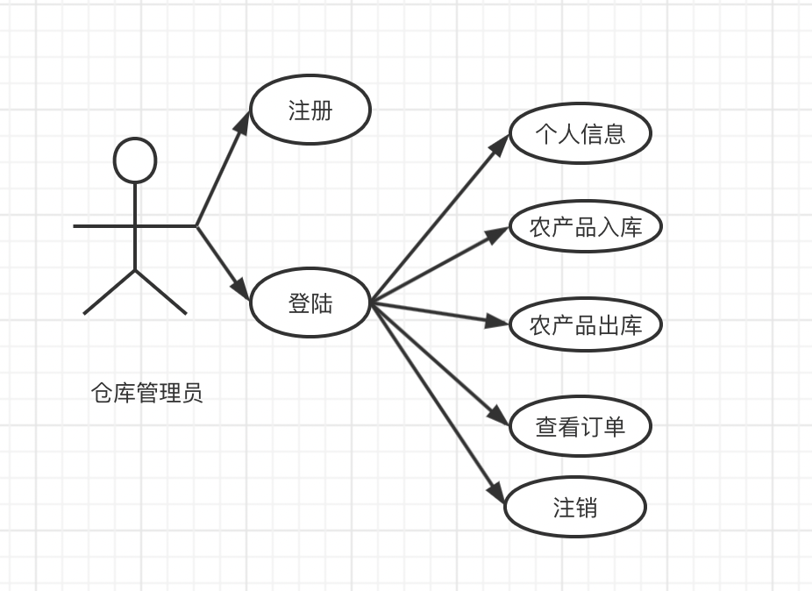

图1.2 仓库管理员用例图

总管理员，对整个系统进行管理，拥有最高的权限。主要功能模块有批发商信息管理，仓库管理员信息管理，农产品信息管理，订单管理，车辆管理，路线管理，价格管理等功能。只用例图如图1.3所示：

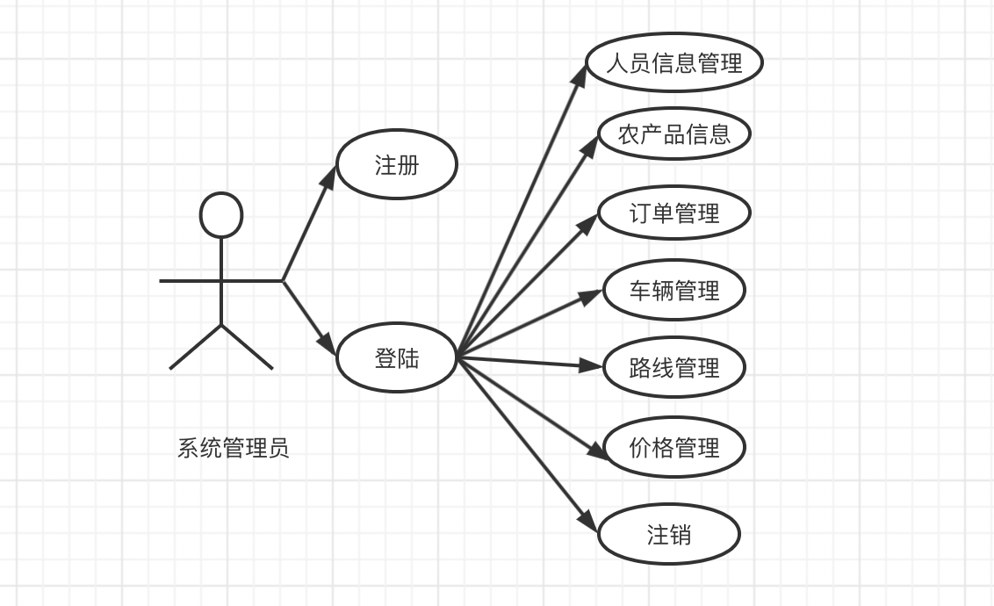

图1.3 系统管理员用例图

### 1.1.2 系统功能需求分析

本系统的功能需求主要是人员信息管理，仓库管理模块，车辆管理模块，路线管理模块，订单管理模块，价格管理，农产品信息管理。

人员信息管理：人员信息管理分为两个方面，批发商的可以对自己的信息进行修改，进行增加删除，修改，查看，仓库管理员可以对自己的信息管理，增加，删除，修改，查看，而总管理员可以对批发商的信息和仓库管理员的信息进行管理。可以对他们的基本信息进行修改，对员工账号进行编辑，删除以及找回密码等管理，还可以对人员的权限进行修改，分配不同的权限保证不同人员的权利与义务，能够更好的管理。

仓库管理：仓库管理员可以对仓库储存的农产品的信息进行管理，负责农产品入库，出库，采购。仓库管理员按照订单对农产品进行管理。如果仓库内的货物不够了，就可以申请采购订单去供应商采购，采购到就近的仓库储存，如果其他仓库还有多的农产品，到就近的仓库去调用农产品进入仓库，保证仓库的货物能够正常的支持出货量。管理员还可以对仓库信息进行管理，包括增加一个仓库，删除一个仓库，查看一个仓库的信息，修改仓库的信息。

车辆管理：总管理员可以对车辆的信息进行增加、删除、查看、修改，生成订单后，找离仓库最近的车辆来进行运输，出货。

路线管理：总管理员可以对仓库之间的路线进行管理，包括路线的长度，需要花费的时间，需要的价格，路线的起点与终点等信息，都可以对这些信息进行增删改查。

订单管理：批发商可以生成一个申请一个订单，并成功支付后，系统会自动进行分配车辆，分配路线，生成一个成功的订单。总管理员也可以申请采购订单，仓库之间的农产品的调度订单，然后完成支付后，会生成一个成功的订单。然后每个订单有不同的状态，可以查询自己的订单的不同状态。

价格管理：总管理员可以对每条路线的价格进行管理修改，可以对每种农产品的价格进行修改。

农产品信息管理：仓库管理员可以仓库的农产品的信息进行管理修改，包括农产品的名称，种类，重量，体积，保质期。每个订单对仓库农产品的进货、出货，仓库的农产品的信息都会进行自动修改。

## 1.2 系统的其他需求

下面是系统的可使用性，安全性，可维护性方面的需求进行分析。

### 1.2.1 系统的可使用性需求

系统的可使用性需求主要分为以下两点：

界面需求：界面美观大方，简介明了，清晰易懂，排版整洁，对用户操作良好，简单易操作。多使用简单的图标，减少使用文字，多对用户进行提示，指引用户进行操作。让用户能非常容易上手。

输入有效性：对所有的输入框输入的数据都需要进行验证，如果输入错误的数据，会提示用户，引导用户输入正确的数据，使得所有的数据有效，而不是输入了非法的数据，输入正确的数据能是系统更加稳定。

### 1.2.2 系统的可安全性需求

系统的可维护性需求主要有以下两点

权限设置：对于每个不同的角色，都必须要登陆成功才能够查看相应的信息，没有登陆成功是不能够看到登陆后的界面的，只能跳转到主页。在登陆成功后，每个角色的权限不同，所看到的界面和所具有的功能也是不同的，能够完成的操作也是不同的。另外，对于用户没有权限的操作给予用户提示。把角色的权限分开，让不同的角色做不同的事情，负责不同的功能模块，逻辑更加清晰，使系统更加稳定。

加密设置：对于系统的所有数据都进行了加密处理，对于用户的密码，更是进行了加密处理，使得用户的信息更加安全，也使得本系统的的数据变得有效以及安全。

### 1.2.3 系统的可维护性需求

系统的可维护性需求主要有以下方面：

系统进行模块化设计：按照功能模块开发，把每个功能模块进行分开，降低耦合度，使得系统逻辑清晰明了，让系统逻辑更加简单，增加系统后期的可维护性。

代码命名规范直观，每行代码要有自己的注释，让代码更加的容易观看，代码的逻辑也变得清晰，后期代码的维护能够更加简单。

系统支持多种平台性，支持跨平台，系统跨平台性能良好。

## 1.3 系统的运行环境

本系统的环境主要包括服务器的运行环境和客户端的运行环境。

服务器的运行环境：

操作系统：WindowsServer2007以上

硬盘容量：50GB以上

内存容量：8GB以上

运行带宽：12MB以上

客服端的运行环境：

操作系统：Windows7以上

硬盘容量：无特殊要求

内存容量：无特殊要求

运行带宽：无特殊要求

浏览器需求：IE9、Firefox4、Chrome6、Opera10.5、Safari5以上版本浏览器

## 1.4 本章小节

本章首先确定了研究目的以及研究对象，分析了系统的功能需求以及其他相关的需求，明确了本系统需要完成的功能，明确了本系统需要达到的目标。有了系统的目标，为以后的系统的详细设计打下基础，后面就沿着这个目标进行详细的设计。随后对系统的各个功能模块进行详细的设计。

# 2 系统设计

本章主要从系统的系统架构设计以及功能模块架构两部分进行系统设计。

## 2.1 功能模块设计

如图2.1所示，本系统主要由人员信息管理模块，仓库管理模块，车辆管理模块，路线管理模块，订单管理模块，价格管理模块，农产品信息管理模块，评价管理模块等组成。

图1.3 系统管理员用例图

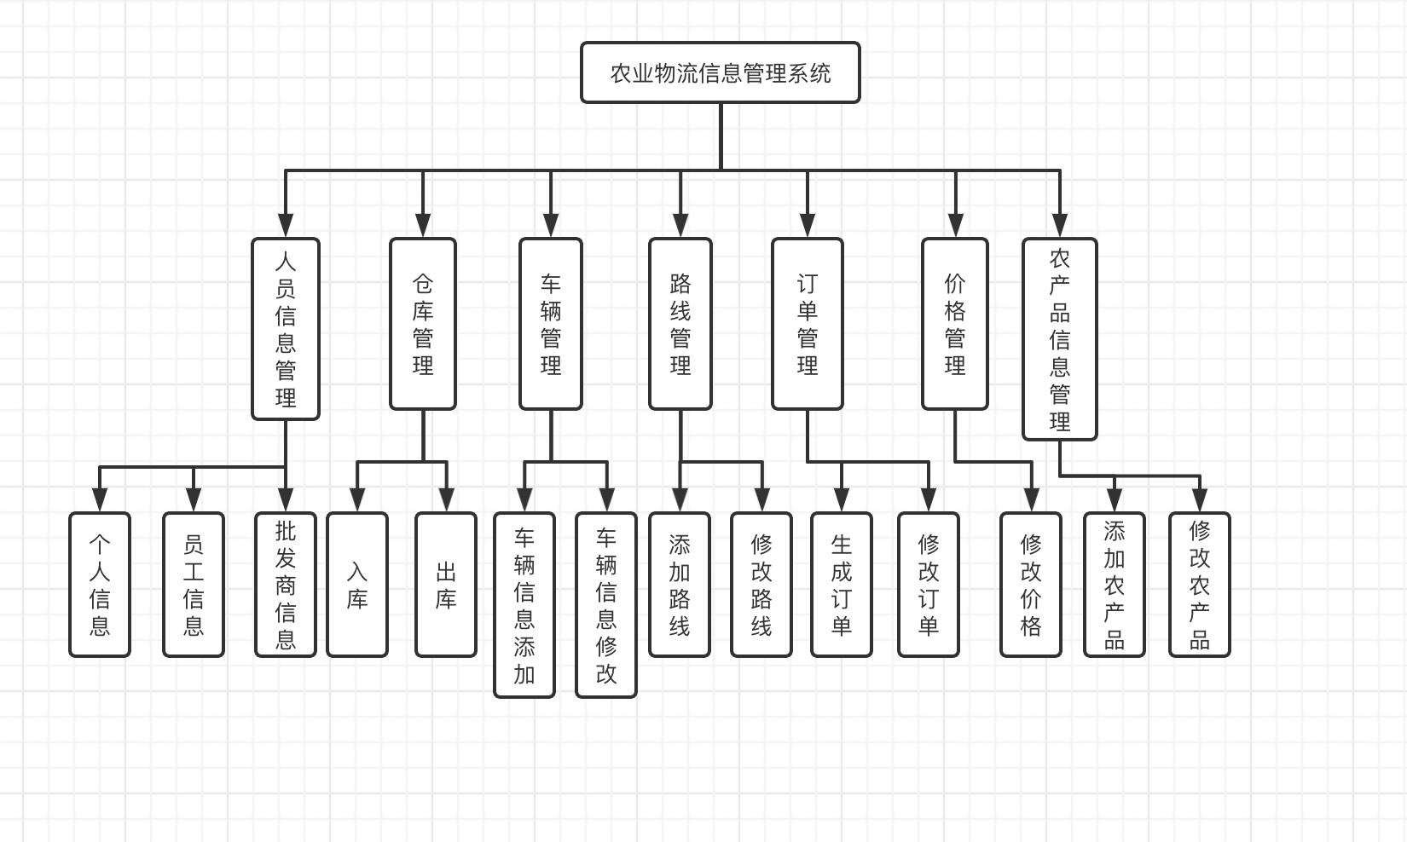

图2.1 系统功能模块图

人员信息管理模块主要是总管理员对仓库管理员以及批发商的人员信息进行管理。包括对批发商信息的删除与修改，对仓库管理员的信息的增加，修改，删除。甚至包括仓库管理员的权限的修改。

仓库管理模块主要是仓库管理员通过系统对仓库的信息进行修改。对于仓库储存的货物，仓库管理员可以对其存储信息进行核对以及修改。当仓库的货物不够时，管理员可以向系统提出购货申请，系统查看其他仓库还有没有相同的货物，如果有的话，就生成一个调货订单，把货物从其他仓库掉过来，如果其他仓库没有的话，就生成一个购货订单，去购买农产品到仓库。仓库管理员只是按照订单进行货物的出库入库操作，严格检查货物的出入数量。仓库管理员并不能自己产生一个订单。仓库管理员不能接触到钱。

车辆管理模块主要是对车辆的信息进行一个管理，总管理员可以对每辆车的信息进行修改，还能够增加车辆信息和删除车辆的信息，车辆信息包括车的，名称，类型大小，容量，停放位置，是否空闲等等。

路线管理模块主要是总管理员对仓库间的不同路线进行增加，删除，修改和查询。根据现实情况，仓库间的路线会发生变化，然后路线的价格，公里数，花费的时间等信息也会发生改变，可以由管理员直接进行修改。

订单管理模块主要是批发商想要购买农产品，向系统购申请一个订单，系统会查询货物是否足够，计算出总共的金额，返回给批发商，等到批发商支付成功后，系统会查询空余的车辆，并为订单飞配车辆，然后计算出，成功送达需要花费的时间，并返回给批发商一个成功的订单。随着货物的装载，运输等环节的运行，仓库管理员都会向系统返回运输信息，这些信息也会返回给批发商，然后订单的状态会发生改变，直到批发商收到了农产瓶，并确认收货，此订单才完成了。

评价管理模块是有批发商对订单进行的评价，然后会返回给系统，总管理员会通过这些评价对系统做出相应的改正，也可以通过订单评价对相关的仓库管理员进行追责，对整个无力系统进行更好的管理。

价格管理模块主要是总管理员会更加现实情况对运输的价格进行修改，以及对农产品的价格进行修改，对价格进行合理的调控，能够跟随好社会经济，更上时代的步伐，是系统能更加适应，使得物流更加合理。

农产品信息模块主要是总管理员对农产品的信息进行修改和查询。因为农产品具有季节性，不同的季节出产的农产品不相同，所以总管理员会根据具体的时间对需要的农产品的信息进行增加。对过来季节的农产品的信息尽心删除。农产品的时效性很重要，配合季节买卖对应的农产品，能够使得系统符合现实需要。

## 2.2 系统架构设计

该系统架构设计采用的MVC模式。MVC即Model View Controller[2]，是模型（Model）-视图（View）-控制（Controller）的缩写，图2.2展示了三者之间的关系。

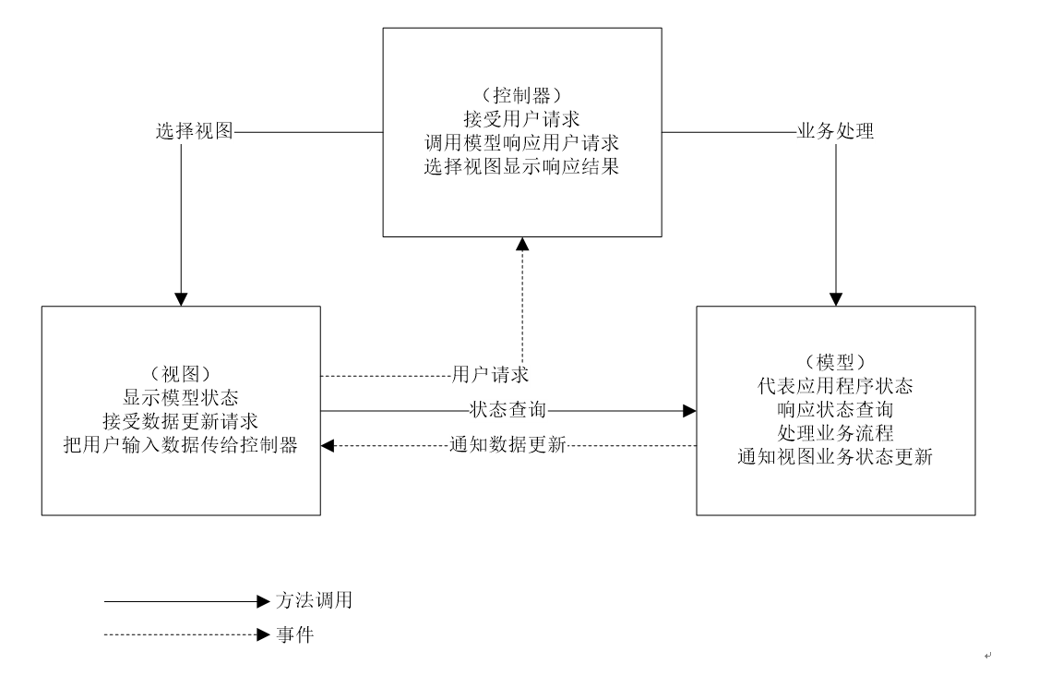

图 2.2 MVC模式设计图

MVC模式要实现的目标是将软件用户界面和业务逻辑分离，使得代码可扩展性、可复用性、可维护性、灵活性更强，代码更加清晰。

## 2.3 本章小结

本章首详细的描述了每个不同的功能模块所需要实现的功能，明确了每个模块需要的大道的目标，确定了该系统的整体功能结构，然后还确定了该系统所使用的系统架构，简单介绍了MVC模式的思想，MVC的运行逻辑，以及MVC模式的具体作用以及优点，这些为后续的系统的具体实现打下基础。

# 3数据库设计

通过第2章系统设计，清楚的分析了本系统的需求分析、架构设计和功能模块。本章在系统需求分析和系统设计的基础之上进行了数据库的概念模型和物理模型的设计。

## 3.1 系统E-R图设计

本系统主要的实体包括：仓库、商品、仓库商品、订单、订单产品、车辆、路线、用户、角色。其中仓库实体包含的属性有主键ID、地址，如图3.1所示。

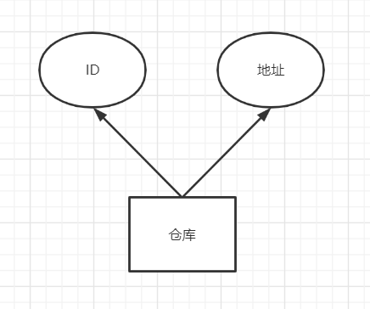

图3.1 仓库实体E-R模型图

商品实体包含的属性主要有主键ID、体积、重量、名称、保质期，如图3.2所示。

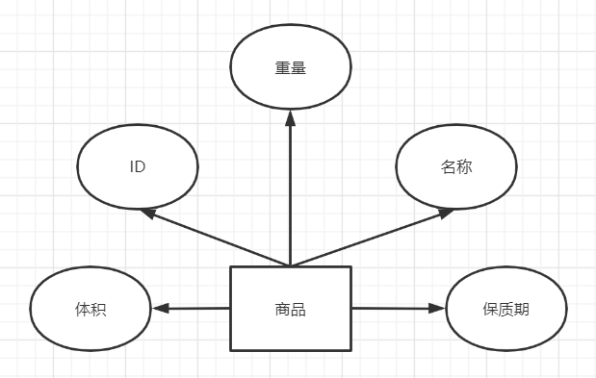

图3.2 商品实体E-R模型图

仓库-商品实体包含的属性主要有主键ID、仓库ID、商品ID、总容量、采购临界值、剩余数量、平均销售量，如图3.3所示。

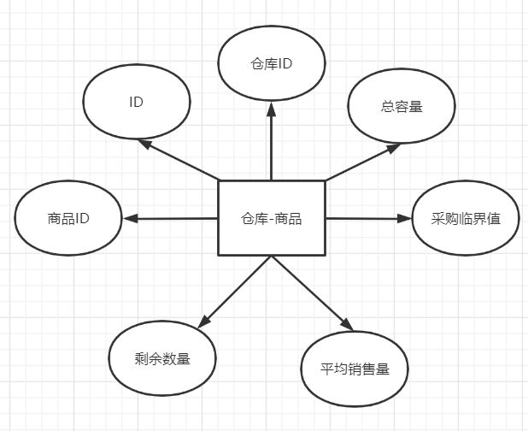

订单实体包含的属性主要有主键ID、金额、订单状态、用户ID,如图3.4所示。

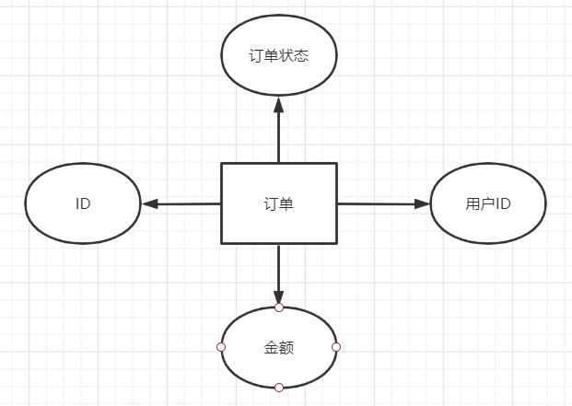

图3.4 订单实体E-R模型图

订单-产品实体包含的属性主要有主键ID、产品ID、数量、订单ID,如图3.5所示。

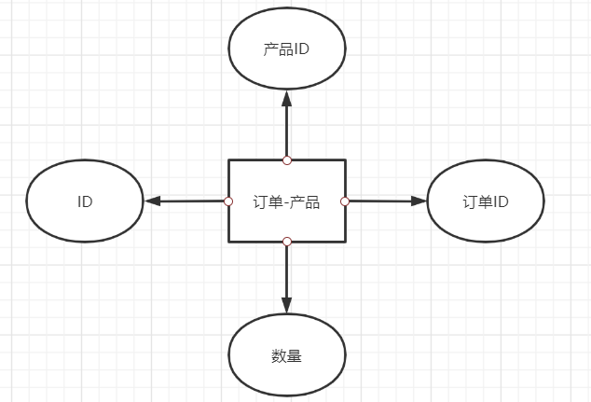

图3.5 订单-产品实体E-R模型图

角色实体包含的属性主要有主键ID、名称、排序、角色,如图3.6所示。

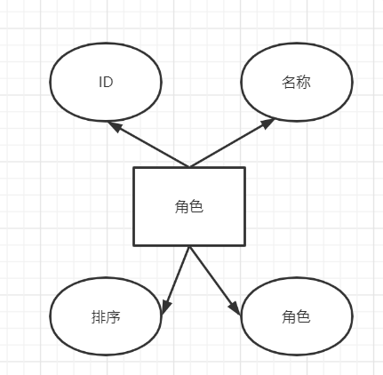

图3.6 角色实体E-R模型图

车辆实体包含的属性主要有主键ID、车辆名称、容量、载重、类型、停放位置、是否空闲,如图3.7所示。

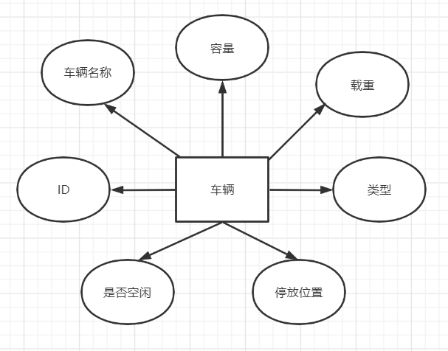

图3.7 车辆实体E-R模型图

路线实体包含的属性主要有主键ID、路线名称、起点、终点、时间、公里数,如图3.8所示。

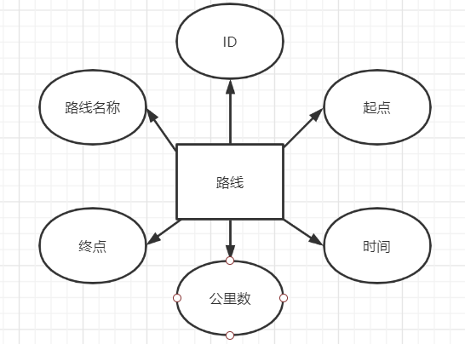

图3.8 路线实体E-R模型图

用户实体包含的属性主要有主键ID、名称、密码、收货地址、角色,如图3.9所示。

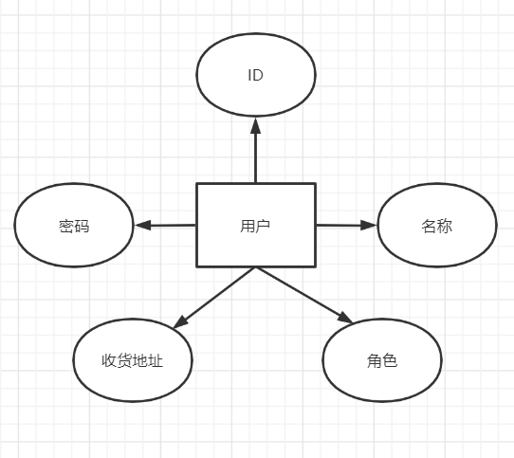

图3.9 用户实体E-R模型图

## 3.2 数据表设计

本系统设计了仓库、商品、仓库-商品、订单、订单-产品、车辆、路线、角色、用户，共9张表，每张表的具体描述信息如下。

1. 仓库表（factory）:主要用于存储存放商品的仓库的信息，如表3.1所示。

表3.1 仓库信息表

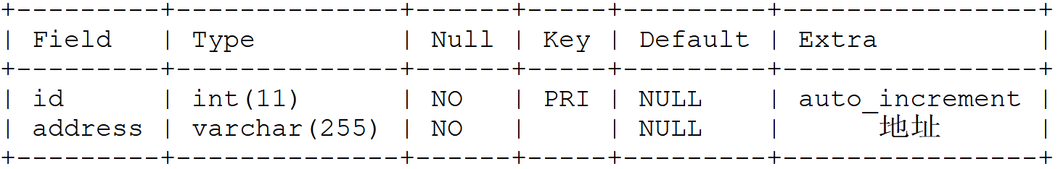

1. 商品表（goods）：主要用于存放商品的信息，包括商品的体积、重量、保质期，如表3.2所示：

表3.2 商品信息表

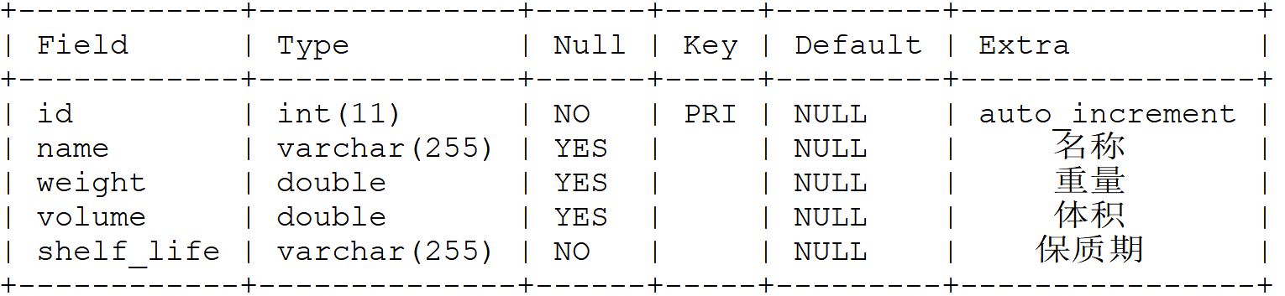

1. 仓库-商品表（factory）:主要用于存储仓库和商品之间关联的信息，如表3.3所示。

表3.2 仓库-商品信息表

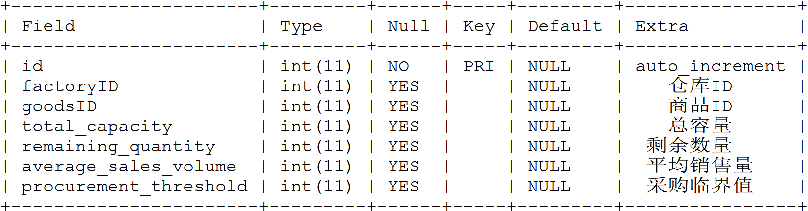

1. 订单表（orders）:主要用于存储订单的信息，如表3.4所示。

表3.2 订单信息表

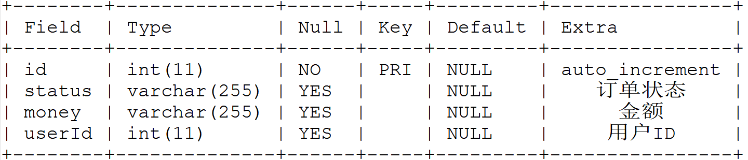

1. 订单产品表（orderproduct） :主要用于存放订单和产品之间关联的信息，如表3.5所示。

表3.2 产品-订单信息表

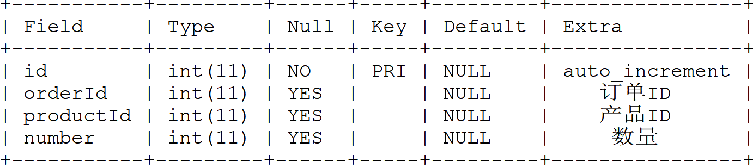

1. 车辆表（car）:主要用于存放运输车辆的信息，如图3.6所示。

表3.2 车辆信息表

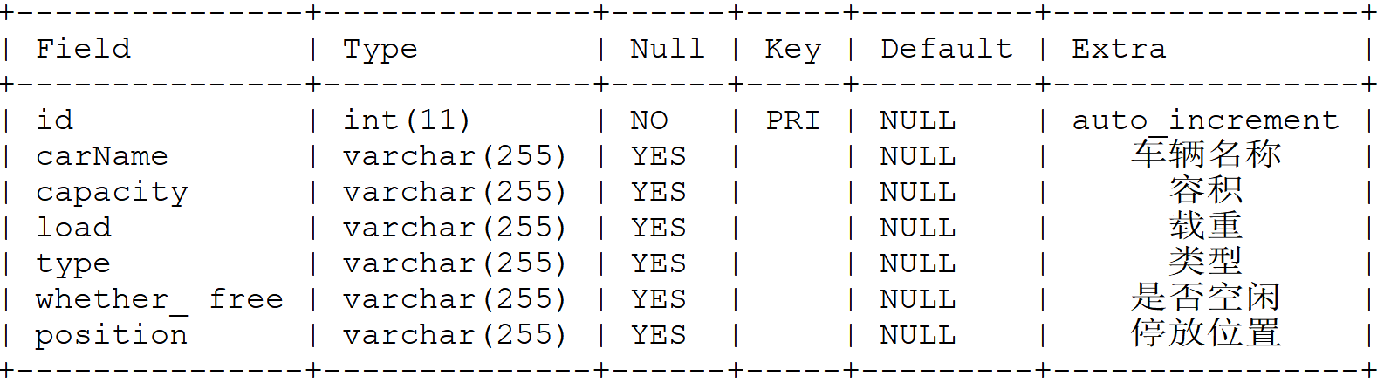

1. 路线表（path）:主要用于存放运输路线的信息，如图3.7所示。

表3.2 路线信息表

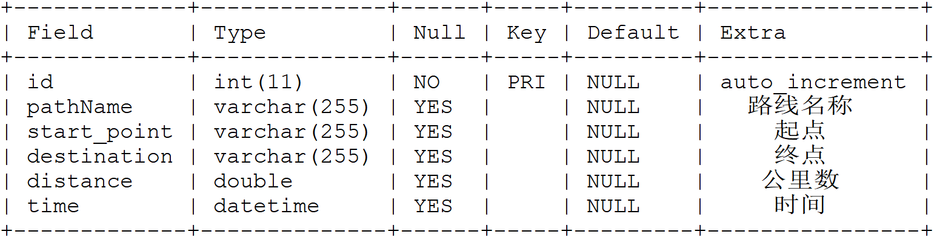

1. 角色表（role）:主要用于存储高系统中角色的信息，如图3.8所示。

表3.2 角色信息表

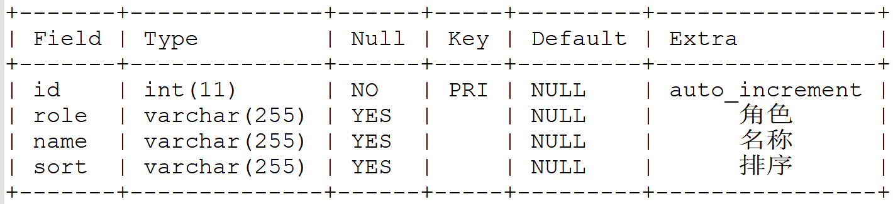

1. 用户表（user）:主要用于存储系统中用户的信息，如图3.9所示。

表3.2 用户信息表

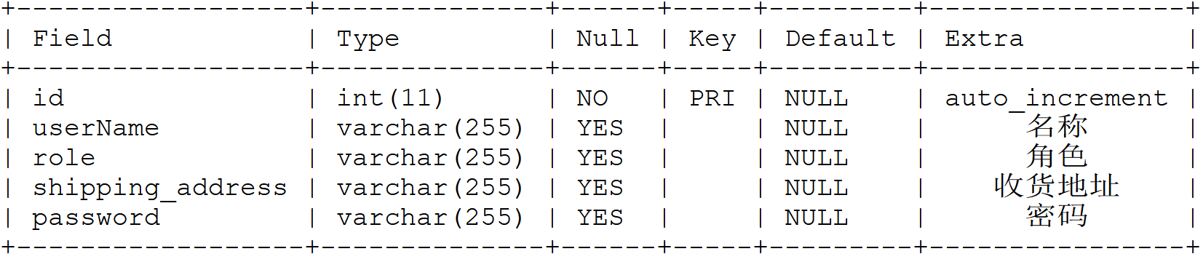

# 4系统实现

本章主要介绍了本系统架构的实现以及系统功能模块的实现两部分，系统架构的实现主要从服务器部署目录以及SSM架构实现两方面进行介绍，系统功能模块介绍了人员信息管理模块、仓库管理模块、车辆管理模块、路线管理模块、订单管理模块、价格管理模块、农产品信息管理模块。

## 4.1 系统架构实现

本节首先详细说了项目的源代码目录结构，然后介绍了SSM架构的整合细节。

### 4.1.1 项目源代码目录结构

图4.1描述了本系统的项目源代码的目录结构。

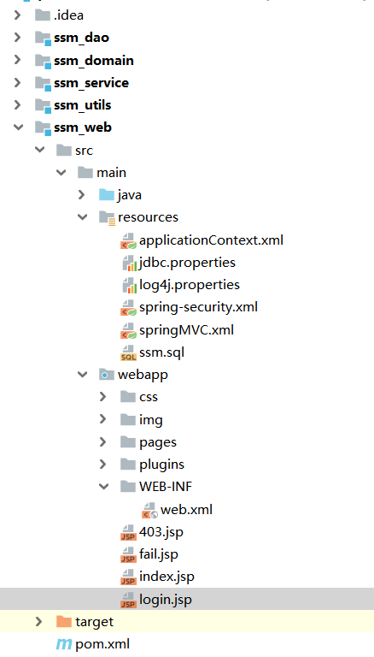

图4.1 项目源代码的目录结构截图

### 4.1.2 MVC架构实现

本系统采用了Spring Boot框架来实现MVC三层模式，如图4.2所示。

MVC开发模式是目前Java开发中使用最多的一种开发模式。这种开发模式将前端请求，业务处理逻辑，数据库数据三个部分分开，实现了业务模块之间的解耦，提高了代码的复用性，在团队开发中更是有利于团队协作，提高了团队协作的效率。

在MVC架构模式中，M表示模型层（Model）,定义的是系统中的数据文件，与数据库中的数据记录相对应，在该系统中是以Bean的形式存在。C表示控制器层（Controller），在系统中充当前后端相互调度的桥梁的作用，用户在浏览器的请求数据通过Ajax请求到Controller,Controller中的方法调用业务层的方法，业务层的方法在调用数据库中的数据进行处理，最终将处理的结果返回给Controller，再由Controller返回给前端页面进行渲染。V表示的是视图层（View），Ajax接受到后端处理完毕返回的数据，将数据交给css进行页面渲染，并显示给用户。

本系统采用MVC模式设计的目的就是实现分层思想，提高软件项目的可维护性、可扩展性以及代码复用性，代码更加清晰，逻辑更加清楚。

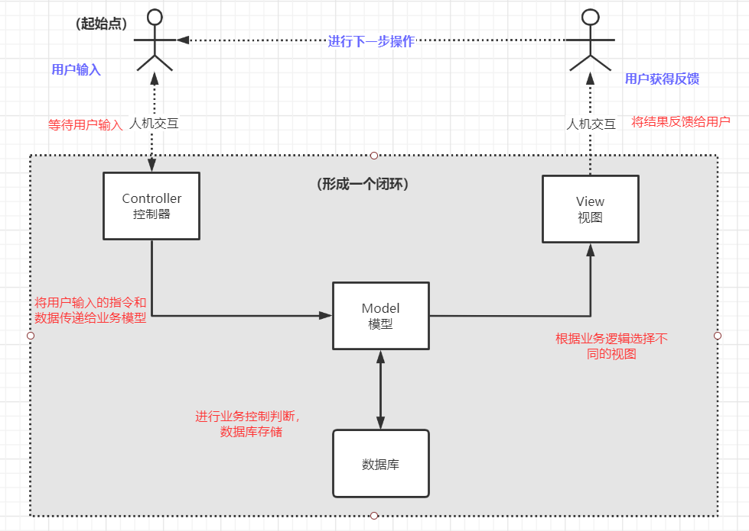

图4.2 Spring mvc处理流程图

## 4.2 系统功能模块实现

系统功能模块实现包括了人员信息管理模块、仓库管理模块、车辆管理模块、路线管理模块、订单管理模块、价格管理模块、农产品信息管理模块等的实现。

### 4.2.1 人员信息管理模块

1. 登录功能

当用户点击登录按钮时，进入登录界面。只有当用户输入正确的用户名和密码时，才可以登录系统。如图4.3所示。



图4.3 登录页面截图

### 4.2.2 仓库管理模块

### 4.2.3 车辆管理模块

### 4.2.4 路线管理模块

### 4.2.5 订单管理模块

### 4.2.6 价格管理模块

### 4.2.7 农产品信息管理模块

# 5.相关技术介绍

本章介绍本系统设计与实现途中涉及到的相关技术与使用到的开发工具，这里仅对本系统所涉及到的关键性技术进行说明介绍，如：Spring，Spring MVC，MyBatis，Bootstrap。

## 5.1 Bootstrap

Bootstrap，来自 Twitter，是目前最受欢迎的前端框架。Bootstrap 是基于 HTML、CSS、JAVASCRIPT 的，它简洁灵活，使得 Web 开发更加快捷。目前基本所有的主流浏览器都支持Bootstrap，Bootstrap 的响应式 CSS 能够自适应于台式机、平板电脑和手机。具有以下优点：

1. 支持预处理脚本。
2. 一个框架，多个设备。
3. 特性齐全。

Bootstrap 最初是由就职于 Twitter 的一个设计师和一个工程师创造的，现在，Bootstrap 已经成为了这个世界上最流行的前端开发框架和开源项目。

## 5.2 Spring

Spring是一个开源框架，为了解决企业应用开发的复杂性而创建的，但现在已经不止应用于企业应用，他是一个轻量级的控制反转(IOC)和面向切面(AOP)的容器框架，它最初是由 Rod Johnson 编写的，并且2003年6月首次在Apache 2.0许可下发布。他主要有以下特征：

1. 轻量：从大小与开销两方面而言Spring都是轻量的
2. 非侵入式：Spring应用中的对象不依赖于Spring的特定类
3. 控制反转：将对象的使用权交由spring管理，容器在对象初始化时不等对象请求就主动将依赖传递给它，达到松耦合目的。
4. 面向切面：Spring支持面向切面的编程，并且把应用业务逻辑和系统服务分开，例如日志或事务支持。
5. 容器：Spring包含并管理应用对象的配置和生命周期
6. 框架：Spring可以将简单的组件配置、组合成为复杂的应用

Spring框架是一个分层架构，由很多模块组成，允许应用程序自由选择和组装相应的功能模块，模块图如下：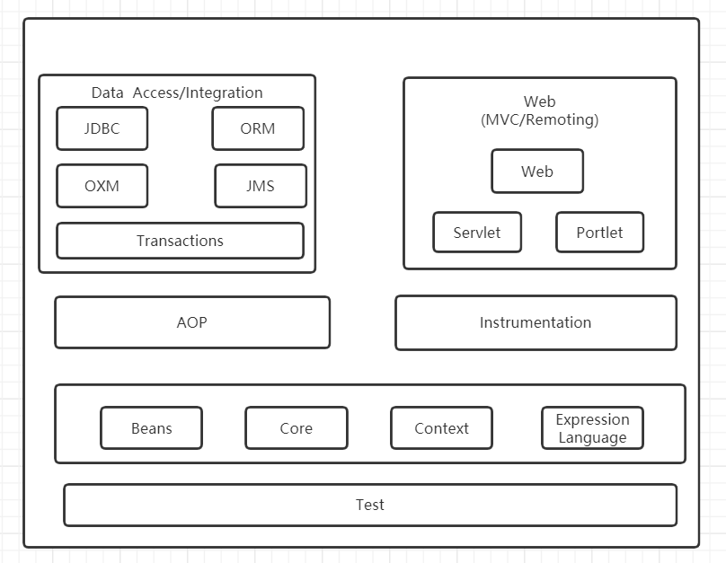

图5.1 Spring Framework架构模型图

## 5.3 MyBatis

MyBatis 是一款优秀的持久层框架，它支持自定义 SQL、存储过程以及高级映射。MyBatis 免除了几乎所有的 JDBC 代码以及设置参数和获取结果集的工作。MyBatis 可以通过简单的 XML 或注解来配置和映射原始类型、接口和 Java POJO（Plain Old Java Objects，普通老式 Java 对象）为数据库中的记录。MyBatis具有以下优点：

1. MyBatis 是半自动 ORM 框架。
2. 将 SQL 定制抽取出来，以配置文件的方式交由开发人员编写。
3. 封装了 预编译、设置参数、执行 SQL、封装结果等操作。
4. 实现了 SQL 与 Java 编码分离。
5. 只需要掌握 SQL 和 MyBatis 相关配置就可以使用，学习成本相对更低。
6. 由于 SQL 需要由开发人员编写，方便维护与优化。
7. 相比于 Hibernate 更加轻量级。

MyBatis的架构图如图：

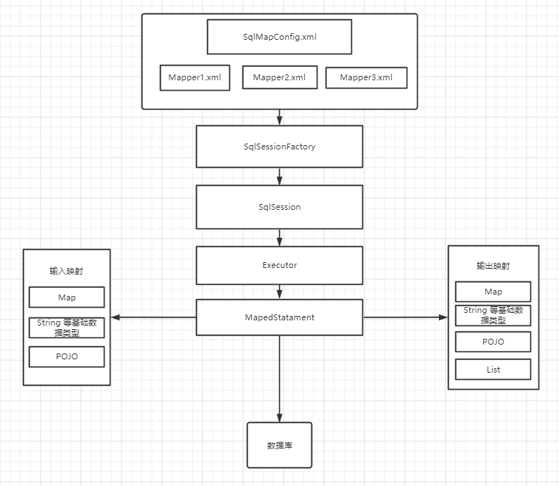

图5.1 MyBatis架构模型图

## 5.4 Spring MVC

SpringMVC是一种基于Java，实现了Web MVC设计模式，请求驱动类型的轻量级Web框架，即使用了MVC架构模式的思想，将Web层进行职责解耦。框架的目的就是帮助我们简化开发，SpringMVC也是要简化我们日常Web开发。

  当客户端通过前台页面发出一个请求时，第一个接受这个请求的组件一般是一个前端控制器，前端控制器根据请求的内容调用相应的业务逻辑与数据库交互，并将返回的处理结果封装成模型分发给相应的视图层显示给客户端。SpringMVC执行流程图5.3所示。

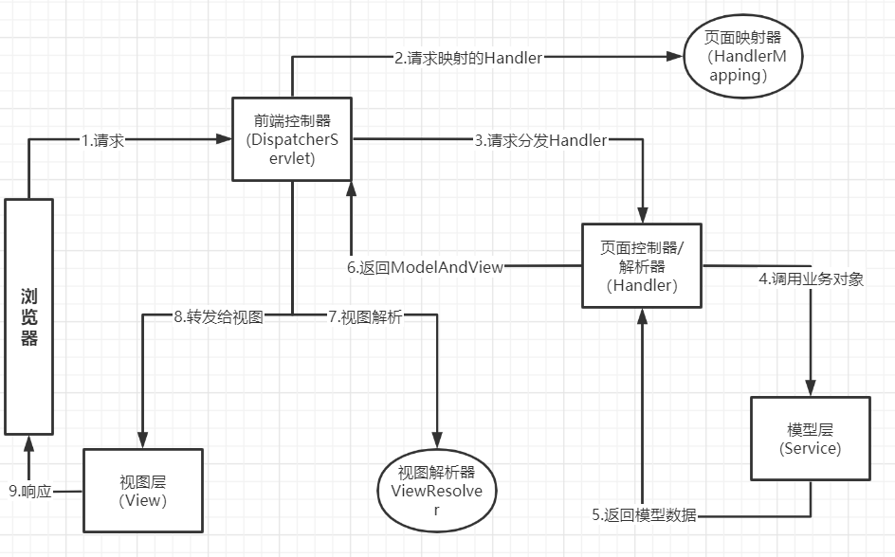

图5.3 SpringMVC执行流程图

## MySQL数据库

MySQL支持多线程的特点，可以方便的利用系统资源，有效提高速度，而且提供了TCP/IP、ODBC和JDBC等多种方式途径来连接数据库。

## JSP

JSP，中文名为“java[服务器](https://baike.baidu.com/item/%25E6%259C%258D%25E5%258A%25A1%25E5%2599%25A8)页面”，其实就是一个简化Servlet的设计，通过使用Java编程语言对动态网页进行封装，并通过编写XML的tags和scriptlets使网页能够访问存在于服务端的资源的应用逻辑[7]。

JSP的设计关键是Servlet，它与Servlet合作完成大型的Web应用程序的设计开发。JSP既拥有了方便快捷的Java程序，又统统的面向用户，既实现了平台的无关性危险还比较小，可以具备互联网的全部优势。JSP拥有：一次编写到处运行、系统的多平台支持、强大的可塑性、具有强大和多样化的开发工具支持、支持服务器端组件等优点。

## Tomcat

Tomcat是一个相对轻量级应用web服务器，是开发和调试Servlet、JSP程序的首选[8]。Tomcat占用资源很小，它支持邮件服务功能、负载均衡功能等，在企业级开发服务器集群搭建中起着重要角色，也是开发应用系统首选；它还在不断改善，完全免费也是一个非常关键的点，所以本系统选择Tomcat 8开发。

## 开发工具IntelliJ IDEA

IntelliJ IDEA是java编程语言开发的集成环境。IntelliJ在业界被公认为最好的java开发工具，尤其在智能代码助手、代码自动提示、重构、JavaEE支持、各类版本工具([git](https://baike.baidu.com/item/git/12647237" \t "https://baike.baidu.com/item/IntelliJ%20IDEA/_blank)、[svn](https://baike.baidu.com/item/svn/3311103" \t "https://baike.baidu.com/item/IntelliJ%20IDEA/_blank)等)、JUnit、CVS整合、代码分析、 创新的GUI设计等方面的功能可以说是超常的。它的旗舰版本还支持HTML，CSS，PHP，MySQL，Python等。免费版只支持Java,Kotlin等少数语言。本系统使用IDEA 2019.02版本开发。

## 本章小结

本章技术介绍的主要内容是对本基于JavaEE技术的企业资产管理系统的设计与实现所用到的开发软件与相关关键性技术进行了简要介绍说明。对SSM框架结构进行了简要的图文分析，对使用的MySQL数据库进行了简要介绍分析，对JSP技术进行了简要的阐述，对Tomcat优点进行了描述，对开发工具IntelliJ IDEA简要介绍了一下。

结 论

经过一段时间的努力，我的毕业设计题目《基于web的农业物流信息管理系统》已经初步实现，在此次毕业设计的过程中，自己学习到了很多知识，这是大学期间自己独立完成的第一个项目。在整个项目完成过程中遇到了很多的问题，这些问题通过自己不断的研究，最终得以解决。

本系统经过了最初的需求分析，对技术层面和经济层面进行了一个具体的分析，再进行查阅资料文献对国内外研究现状进行了了解，最终确定这个项目是完全可行的。完成了需求分析之后对系统的功能需求以及所涉及到的技术点进行了一个分析，对系统的整体架构进行了设计，并设计出了数据库和详细的系统工作流程，并在后期的实际开发过程中按照设计的模块以及功能进行了开发，完成开发后，该项目运行稳定，具有良好的用户体验。本项目开发完成后采用单体的部署模式，目前项目还只是一个物流信息管理的雏形，要正真投入到实际的生产环境中，还需要进行二次开发以及严格的测试。

本篇论文详细的阐述了本项目的设计与实现。本项目是由前台显示端和后台数据处理端组成，前台显示端使用html+css+js实现，使用的前端框架是Bootstrap，具有良好的页面美感以及使用体验。后端数据处理端使用的是Spring+Spring MVC+MyBatis的组合，顺利的完成了后端的数据处理，使得项目具有良好的数据处理能力。

由于本人知识能力有限以及时间不是很充裕，本项目只是基本实现了一些基础功能，项目中之前预设的一些功能未能实现，在今后的工作中我会继续完善该项目，使其真正运用到农业中，为我国农业化建设添砖加瓦。

# 参考文献

[2] 高进.Java Web中的Java SSM框架分析[J].科技风,2018(23):48.

[3] 刘双.Spring框架中IOC的实现[J].电子技术与软件工程,2018(21):231.

[4] 乔俊玲.基于Struts+Hibernate+Ajax框架开发网上考试系统的设计与实现[J].电脑知识与技术,2019,15(08):61-62.

[5] 林志灿.Struts与Hibernate框架下在线考试系统的设计与实现[J].信息技术与信息化,2018(01):79-83.

[6] 黄文娟.基于Java和MySQL的图书馆信息化管理系统设计[J].电子设计工程,2019,27(02):20-24.

[7] 邓子云.JSP网络编程从基础到实践[M].北京:电子工业出版社,2009.

[8] 孙卫琴,李洪成.Tomcat与JavaWeb开发技术详解[M].电子工业出版社,2004

[9] 张海潘.软件工程理论[M] .北京:清华大学出版社,1998.

[10] 龚兴平.基于JSP的汽车租赁管理系统的设计与实现[J].计算机产品与流通,2019(01):158-159.

[11]段嘉奇,柴玉梅.基于B/S架构的高校教务管理系统设计与实现[J].科技传播,2019,11(07):113-114+137.

[12] 匡蕾,刘进锋.MVC架构下的Servlet+JSP在电子商务网站开发中的研究[J].电脑知识与技术,2018,14(33):265-267.

[13] 徐峰，陈喧.UML面向对象建模基础[M].北京:中国水利水电出版社，2006

[14] 王玉英. 基于JSP的MySQL数据库访问技术[J]. 现代计算机:专业版, 2010, 19(14):63-66

[15] 梁建全，周力，孟志勇，田利军.精通轻量级Java EE框架整合方案[M].北京:人民邮电出版社，2008.

[16] 李林，施伟伟.JavaScript程序设计教程[M].北京:人民邮电出版社，2008

[17] 朱印宏.犀利开发jQuery内核详解与实践[M].北京:清华大学出版社，2010

[18] 张海潘.软件工程理论[M] .北京:清华大学出版社,1998

[19] Vegh A. MySQL Database Server[M]. Wiley Publishing,2011

[20] Rasoolzadegan A, Barforoush A. Reliable yet flexible software through formal model transformation (rule definition)[J]. Knowledge & Information Systems, 2014, 40(1):79-126

[21] Mak G,Rubio D,Long J.Spring Recipes[M].2nd Ed.Apress,2010.

[22] Mak G,Guruzu S.Hibernate Recipes[M].Apress,2010.

[23] Nick Watts.Learning jQuery[J].Software engineering notes:ACM SIGSOFT,2014,(1):48-49

# 致 谢

时光如同白驹过隙，在不经意间就悄悄的溜走，在感叹时光飞逝的同时，也不禁感叹我的大学生涯即将结束了，突然觉得自己还有很多事没有来得及做。回想起自己4年前还是一个青涩的大一新生，到现在已经是一个成熟稳重的毕业生了。我在大学期间参加了2次毕业答辩，都是以一个学弟，老师助手的身份参加的，之前看着大四的学长站在台上做毕业答辩，觉得离自己还很远，没想到来的这么快，我也即将毕业，进行毕业答辩，离开成大，从此踏上社会的旅途。在成大学习的这4年，我收获了很多，有与同学之间的友谊，有与老师之间的师生情，更多的是让我学到了专业知识，对于计算机的专业知识有了一个深刻的理解，并且可以利用这些专业知识找到一份心仪的工作。

回想在大学的这4年间，成都大学带给我的有很多回忆，有骄傲，有伤心，有感动，正是这些情感交织在一起组成了我的大学生活。在我即将离去成都大学，踏上社会的征程之际，我想表达对我母校的感谢，感谢成都大学给我提供了这么一个平台，让我学到了很多的知识，锻炼了我自己的能力，让我能够在毕业之际找到一份适合自己的工作。也感谢班级同学的陪伴，这一路走来，如果没有班级同学的陪伴，那么我也是不可能有今天的成绩的，同时还要感谢10110的老师们，这一路上感谢有他们的帮助，感谢他们的信任，将学院的事情都交给我去做，正是他们的信任才使得我的能力得到了提升，还要感谢那些给我们上过课的老师们，从他们身上有很多的有点，严谨的治学风格，认真负责的工作态度，以及与同学相处展示出来的亲和力，这每一点都值得我去学习，并将学到的优秀品质在以后的工作中发扬出来。

在此我还要感谢在本次毕业设计过程中给我过我帮助老师们，尤其是李立老师，从选题到项目的设计一直到论文的形成，这中间给了我很多的指导和建议，让我收益匪浅，在平时的生活中，李立老师是一位非常具有亲和力的老师，在和我们相处的过程中很融洽，总是能给我们一些具有针对性的建议。我也要感谢帮助过我的同学，没有他们的帮助，我的毕业设计也是不可能顺利完成的，感谢他们的支持。

回顾大学四年，从刚进入大学校门的青涩的我，到现在成熟稳重的我，一路上正是老师与同学们的陪伴，才有了今天的我，我要向所有成大的老师，同学，还有无数的工作人员，献上我真挚的敬意。